Командиру 1 навчальної роти

РАПОРТ
Прошу Вашого клопотання перед вищим командуванням про направлення мене, курсанта навчального взводу 1 навчальної роти
1 навчального батальйону військової частини А2900 солдата ЄВДОКИМЕНКА Миколи Вікторовича, на стаціонарне лікування до ДУ «Інститут травматології та ортопедії НАМН України» (м. Київ, вулиця Бульварно-Кудрявська, буд. 27) з 16.09.2026 року у звʼязку з необхідністю оперативного втручання по хворобі.

До рапорту додаю:
- Консультаційний висновок спеціаліста № 408178-741324 від 02.09.2026 року.


Курсант навчального взводу 1 навчальної роти
солдат Микола ЄВДОКИМЕНКО
__.09.2026

Командиру 1 навчального батальйону

Клопочу по суті рапорту солдата ЄВДОКИМЕНКА Миколи Вікторовича.

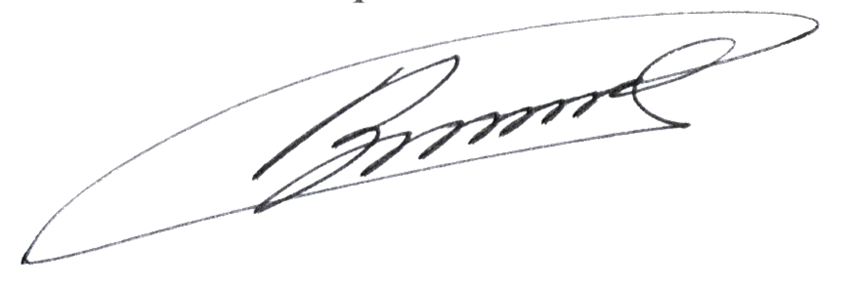
Командир 1 навчальної роти
лейтенант Богдан ГЕНЗЕЛЬ
__.09.2026

Командиру військової частини А2900


Клопочу по суті рапорту солдата ЄВДОКИМЕНКА Миколи Вікторовича.

Командир 1 навчального батальйону військової частини А2900
підполковник Віктор МОРОЗ
__.09.2026

